תאריך 15.5.12

לכבוד
מר ישראל צ'שלה
אדון נכבד,

הנדון: הדירה ברח' האלון 323 ב' שתולים

חוות-דעת מקצועית - בדיקת ריצוף

א. תיאור הנכס:
נתונים טכניים: מדובר בבית מגורים דו משפחתי צמוד קרקע במבנה מגורים בן 2 קומות מעל הקרקע. על-פי הממצאים, המבנה בנוי בבניה קונבנציונלית של בלוקים ובטון. קירות חיצוניים והפרדה בין דירות בנויים מבטון או בלוקים בעובי 20 ס"מ והמחיצות בנויות בלוקים בעובי 10 ס"מ.

הדירה כוללת: קומת קרקע: חדר דיור, מטבח, חדר רחצה, חדר ממ"ד, משטח מרוצף בכניסה, חצר + גינה צמודה.

גימור חיצוני ופנימי:
חוץ המבנה חיפוי טיח אקרילי.
קירות פנים המבנה בגימור צבע, למעט במטבח ובחדרי רחצה שקירותיהם מחופים באופן חלקי באריחי קרמיקה.

ריצוף : מטבח, פינת אוכל, חדר דיור: קרמיקה.
בחדרי השינה : קרמיקה.
בחדרי הרחצה ובשירותים : קרמיקה.

מזמין הבדיקה
לבקשת מר ישראל צ'שלה בתאריך 7.5.12 ביקרתי בנכס הנדון, סקרתי איכות הריצוף קרמיקה בקומת הקרקע, ערכתי רשימות ואת ממצאי אפרט בהמשך.

בעת הביקור נכח: מר ישראל צ'שלה.

מבצע הבדיקה
מהנדס מלכה משה מרחוב בן חור 10 פ"ת. בעל רישיון מהנדס מס' 69187.

אלה פרטי השכלתי בוגר הפקולטה להנדסה אזרחית בטכניון בשנת 1991 במגמות תכנון מבנים וניהול הבנייה בבניה.

ואלה פרטי ניסיוני ביקורת מבנים: חוו"ד הנדסית קבילה בבית משפט.
רשום כמומחה לביקורת בנייה בלשכת המהנדסים.
נמצא ברשימת "עדים מומחים" מטעם בית משפט השלום.
פיקוח הנדסי על מבנים פרטיים.
תכנון מבנים.
הכנת מפרטים ומכרזים לקבלת הצעות מקבלנים.

אני נותן חוות דעתי זו, במקום עדות בבית-המשפט ואני מצהיר בזאת כי ידוע לי היטב שלעניין הוראות החוק הפלילי בדבר עדות שקר בשבועה בבית-משפט, דין חוות דעתי זו, כשהיא חתומה על ידי, כדין עדות בשבועה שנתתי בבית-משפט.

הנני מצהיר בזאת כי חוות דעתי זו נערכה על ידי על סמך ידיעותיי, הבנתי המקצועית וניסיוני, וכי אין לי כל עניין בנכס הנדון.

הערות כלליות:
- הבדיקה נערכה בהזמנת הלקוח לשם לבדיקת ריצוף קרמיקה שהוחלף בקומת קרקע.
- חוות-הדעת אינה מתייחסת להתאמות בין מצבו הפיסי של הנכס לבין הרישומים ברשויות השונות כגון עירייה, טאבו וכו'.
3. חוות הדעת מסתמכת על:
- תקנות התכנון והבנייה התש"ל, 1970.
- התקנים הישראליים.
- תקנות ההתגוננות האזרחית התש"ן 1990.
- הל"ת - הוראות למתקני תברואה, תש"ל, 1970.
- חוק החשמל תשי"ד (1954) ונספחי תקנות משנים אחרות.
- המפרט הכללי - הבין משרדי.

ב. רקע
עקב דליפה שהייתה מצינור הברז בכיור רחצה בקומת קרקע, (הצינור בין ברז ניל לסוללת מים בכיור), בוצע החלפת כל הריצוף בקומת הקרקע (למעט ממ"ד וחדר רחצה), סה"כ הוחלף 60 מ"ר.
לאחר ביצוע עבודות הריצוף בקומת הקרקע אשר בוצעה ע"י קבלן מטעם חברת הביטוח, הוזמנתי לבדיקת הריצוף.

ג. ממצאים
1. סטייה במישוריות הרצפה, במקומות המפורטים להלן, בוצע הריצוף עם סטיות ממישוריות מעל 4 מ"מ לאורך 2 מ' (הסטייה המותרת לפי התקן). הדבר מהווה ליקוי וסטייה ממישוריות הרצפה. כמו כן הליקוי מנוגד לדרישות הביצוע כפי שנדרש בהתאם לתקן הישראלי 1555 חלק 3 הדן בביצוע עב' ריצוף.
1.1 בחדר דיור בקטע הריצוף שמול המעבר לאזור פינת משפחה נמצא סטייה ממישוריות הריצוף כ – 5 מ"מ לאורך 2 מ'. ראה תמונות 7, 8.
1.2 בחדר דיור מכיוון מרכז הסלון לכיוון המדרגות ישנו הפרש כ – 10 מ"מ לאורך כ – 2 מ'.
לאור הסטיות הניכרת במישוריות הרצפה דבר שמצריך פירוק שטח ניכר מהריצוף בחדר דיור בכדי לסדרו (להערכתי כ- 50% משטח הריצוף) ולאור העובדה כי נדרשים אריחים חדשים מאותו הסוג ומאותה סדרת יצור כפי הקיים לקבלת גוון אחיד, ולאור הליקויים הנוספים שיפורטו להלן המצריכים פירוק והחלפת אריחים נוספים, אין מנוס מפירוק כל הריצוף שבוצע בקומת הקרקע וביצועו מחדש, נדרש להחליף כל הריצוף.
הליקוי הינו בניגוד לדרישות התקנים כדלקמן:
בניגוד לת"י 1555 חלק 3 – מערכת פסיפס ואריחי קרמיקה לריצוף וחיפוי בבניינים: ריצוף, סעיף 3.2 לפיו: "הסטיות המקסימליות המותרות מהתכנון יהיו כמפורט בתקן הישראלי ת"י 789."
בניגוד לת"י 789 סעיף 2.2 – סטיות מותרות, לפיו: הסטיות המותרות של גמורים יהיו כמפורט בטבלה 3. לפיו טבלה 3 הסטיות המקומיות המותרות בריצוף הינם 2 + - מ"מ לאורך קו ישר באורך עד 2 מ'.
בניגוד להערה מס' 20 בתקן ת"י 1555 חלק 3 לפיה: "אם מניחים סרגל באורך 2 מ' על הרצפה, המרווח הגדול ביותר שנוצר בין תחתיתו לבין הרצפה לא יהיה גדול מ- 4 מ"מ.

2. בריצוף בדירה נמצאו חללים מתחת לאריחים מעבר למותר, בהקשה ע"ג האריחים:
2.1 בחדר דיור, סה"כ נמצאו 4 אריחים. ראה תמונות 1 – 3.
2.2 במשטח מרוצף בכניסה לדירה במפגש לפרופיל פינה. ראה תמונה 10.
הדבר מהווה פגם בביצוע הריצוף ועלול לגרום לחדירת מים וגרימת נזקים.
נדרש לפרק אריחים חלולים ולהתקין אריחים חדשים מסווג וגוון תואם לקיים תוך הקפדה על מריחת מלט בכל שטח האריח.

בניגוד לת"י 1555 חלק 3 – ריצוף קרמיקה, סעיף 5.1.4.2 – בדיקה בהקשה, לפיו: "לפני מילוי המישקים בודקים באמצעות הקשה את מידת ההידבקות של האריחים לחומר ההדבקה. הבדיקה והדרישה יתאימו למפורט בתקן הישראלי ת"י 1555 חלק 1."
בניגוד לת"י 1555 חלק 1 – מערכת פסיפס ואריחי קרמיקה – חיפוי חוץ סעיף 5.2.1.5 – בדיקה בהקשה לפיו: "לפני מילוי המישקים בודקים את מידת ההידבקות של האריחים בעזרת הקשה.
מספר הדוגמאות הנבדק לא יהיה קטן מהמפורט להלן:
אריחי פסיפס – אריח אחד לכל 1 מ"ר של חיפוי.
אריחי קרמיקה שמידותיהם אינן גדולות מ- 20X20 ס"מ – 50% משטח החיפוי.
אריחי קרמיקה שמידותיהם גדולות מ- 20X20 ס"מ – כל אריח.
מקישים על פני האריחים בכלי מתכתי כדי לגלות אריחים שאינם מודבקים כנדרש.
לא ישמע צליל חלול ביותר מ- 15% משטח האריח.
אם האריחים אינם עומדים בדרישה המפורטת לעיל, בודקים בדיקה חוזרת באריחים נוספים הנמצאים בשטח של 1 מ"ר המקיף את האריח היחיד שנבדק ונמצא לא מתאים. אם אריחים נוספים אינם עומדים בדרישה, מסירים את האריחים, משנים את גודל השן במרית בהתאם לנדרש ומדביקים מחדש בפרק הזמן החופשי של הדבק."

בניגוד למפרט הבן-משרדי סעיף 10034 הדן בריצוף קרמיקה לפיו: "המלט יהיה כאמור בסעיף 1001115 לעיל, והוא יונח על כל שטח האריח (יוקפד על כיסוי כל שטח האריח למניעת שבירת פינות האריחים). משאר הבחינות יבוצע הריצוף כאמור ביחס לריצוף באריחי טרצו, למעט המישקים"

3. ברצפת הדירה, נמצאו פגיעות ופגמים באריחים במקומות:
3.1 ליד מחיצת המדרגות (מתחת למהלך משופע): אריח
2.2 מטבח: 2 אריחים. ראה תמונות 4 – 6.
3.3 במשטח מרוצף בכניסה לדירה ישנו אריח עם פגיעה מסביב לעמוד עגול.
נדרש להחליף אריחים פגומים במקומות הריצוף הנדרשים, יש להקפיד כי האריחים יהיו בגוון הריצוף הקיים (מאותה סדרת ייצור).
בניגוד לת"י 1555 חלק 3 מערכת פסיפס ואריחי קרמיקה לריצוף וחיפוי בבניינים: ריצוף, הסעיפים הבאים:
סעיף 2.1.1 לפיו: "אריחי הקרמיקה יתאימו לנדרש עבור אריחים לרצפה בתקן הישראלי ת"י 314 ויהיו בעלי עמידות בשחיקה והתנגדות להחלקה בהתאם לייעוד הריצוף ולדרישות המתכנן"
סעיף 5.1.4.4 בדיקת האריחים- "מוודאים שהאריחים נלקחו מכמה אריזות שונות ועורבבו באופן אקראי. בודקים שכל האריחים שלמים ושפני האריחים נקיים. פוסלים לשימוש כל אריח קרמיקה או לוח פסיפס שמגלים בו פגמים החורגים מהמותר לפי התקנים הישראלים ת"י 314 ות"י 1533 בהתאמה. אריחים שנסדקו או נפגעו במהלך העבודה, או שנתגלו כפגומים, יוסרו ויוחלפו באחרים."
בניגוד לת"י 314: אריחיי קרמיקה לחיפוי וריצוף, סעיף 301.7 – פגמים, לפיו: "לא יהיו שום פגמים, שאינם מהטיפוסים המתוארים בטבלה 8. מספר הפגמים ומידותיהם לא יהיו גדולים מהנקוב בטבלה 8. מספר טיפוסי הפגמים באריח אחד לא יהיה גדול מהנקוב בטבלה 8. לא יהיו הבדלים מהותיים בין גוני האריחים."

4. גימור לקוי של ריצוף סביב מזוזות דלת במקומות: במפגש למזוזות דלת כניסה, חיתוכים לא מתאימים.
נדרש לפרק אריחים ולבצעם מחדש תוך ביצוע חיתוכים מתאימים

זאת בניגוד למפרט הכללי – סעיף 10025 – לפיו "על-יד מלבני דלתות ייחתכו השיפולים בקו מפגש נקי בהתאם למפרט שבתוכנית".
נדרש לפרק האריח, ולהתקין אריחים חדשים בצורה מקצועית.

5. במקומות המפורטים להלן ,הפרשים בין אריחים סמוכים בשיעור העולה על 1.5 מ"מ.
5.1 מתחת לתקרה משופעת כ – 3 אריחים.
5.2 הול כניסה: אריח צמוד לפינה זוויתית.
5.3 סלון: אריח צמוד למזנון (גם חלול).
5.4 פינת אוכל: 2 אריחים (גם חלול).
באופן כללי בדירה הפרשים בין אריחים סמוכים כ – 1 מ"מ הדבר עומד בדרישות התקנים ואולם הביצוע מעבר למקובל בענף הבניה ומהווה ליקוי אסתטי ותפקודי.
נידרש לפרק ריצוף שקוע/בולט ולבצע בצורה תקנית ומקצועית.
בניגוד לת"י 1555 חלק 3 – מערכת פסיפס ואריחי קרמיקה לריצוף וחיפוי בבניינים: ריצוף, סעיף 5.2.2- בדיקת הפרשי גבהים בין אריחים סמוכים לפיו: "הפרש הגובה בין האריחים יתאים לנדרש בעניין זה לתקן הישראלי ת"י 789.
בניגוד לת"י 789 סעיף 2.2 – סטיות מותרות, לפיו: הסטיות המותרות של גימורים יהיו כמפורט בטבלה 3. לפיו טבלה 3 הסטייה המותרת בין 2 אריחים סמוכים הינה 1.5 מ"מ.

6. בחדר רחצה בקומת קרקע, בוצע ריצוף ללא מעבר מודרג עם פס הפרדה עשוי פליז או אלומיניום והריצוף בוצע במפלס אחיד ללא מעבר מודרג לשם מניעת מעבר מים מהאזור הרטוב לאזור לא רטוב. ראה תמונה 9.
יש לפרק את הריצוף בחדר רחצה ולבצעו מחדש תוך הקפדה על יצירת הפרש מפלס של כ- 1.0 ס"מ ביחס למפלס רצפת הדירה והתקנת פס הפרדה כנדרש (ראה גם סעיף 8 להלן).
בניגוד לתקן הישראלי 1555 חלק 3 - מערכת פסיפס ואריחי קרמיקה לריצוף וחיפוי בבניינים: ריצוף, סעיף 4.1.1.3 לפיו: "לסיפי פתחים המחברים משטחים מרוצפים באזורים לא רטובים עם משטחים באזורים רטובים, כגון: מרפסות, גגות וחדרי רחצה, יתוכנן מעבר מודרג או אחר , לשם מניעת מעבר מים מהאזור הרטוב לאזור הלא רטוב. פרטים ודוגמאות הנוגעים למעברים בין משטחים מרוצפים באזורים לא רטובים למשטחים מרוצפים במרפסות ובגגות ראו בתקנים הישראלים ת"י 1752 חלק 1 וחלק 2"

להלן ציור דוגמה מתוך ת"י 1752 חלק 1
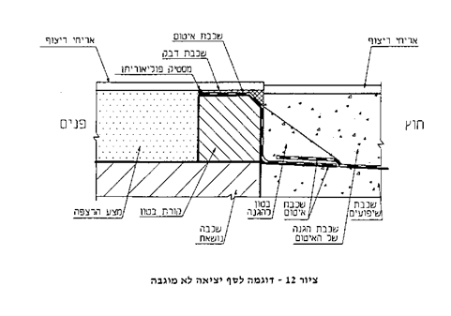

7. במקומות המפורטים להלן, ה"רובה" במישקים אינה תקינה:
7.1 קילופים מקומיים ברובה הריצוף במס' מקומות מפוזרים בדירה.
נדרש לחדש ה"רובה" במקומות מפוזרים בריצוף.
בניגוד לת"י 1555 חלק 3 מערכת פסיפס ואריחי קרמיקה לריצוף וחיפוי בבניינים: ריצוף, סעיף 3.1, לפיו: "מילוי המישקים יהיה אחיד וללא חללים, והוא יתאים לגוון המוזמן."
בניגוד לת"י 1555 חלק 3 מערכת פסיפס ואריחי קרמיקה לריצוף וחיפוי בבניינים: ריצוף, סעיף 2.1.9.1 לפיו: "חומרי המילוי למישקים רגילים יהיו בעלי ספיגות נמוכה, כושר הידבקות טוב לצדי האריחים ועמידות בתנאי סביבה שונים (כגון סביבה ימית) לפי הצורך."

8. בחדר רחצה בקומת קרקע ישנם כתמי עובש במישקים בין האריחים בחלק תחתון בחיפוי, כמו כן בצד חיצוני בקיר חזית ישנם קילופי צבע וטיח, הדבר מצביע על רטיבות כלואה מתחת לריצוף בחדר רחצה אשר גורם לקילוף טיח וצבע בצד חיצוני. ראה תמונות 11, 12.
נדרש לפרק כל הריצוף, להחליף תשתית החול ולחדש ריצוף (יש לייבש גם את רצפת הבטון טרם חידוש הריצוף).
בניגוד לת"י 1555 חלק 3 מערכת פסיפס ואריחי קרמיקה לריצוף וחיפוי בבניינים: ריצוף לפי הסעיפים המפורטים להלן: סעיף 2.1.4 – אגריגאטים , לפיו: "תכולת הרטיבות של חול לתשתית (אחוזים במשקל לפני השימוש) לא תהיה גדולה מ- 6% בבדיקה במעבדה בטמפרטורה גבוהה מ- 105 מעלות צ'."
סעיף 2.1.8 - חול מיוצב בצמנט לתשתית, לפיו: "התערובת המשמשת לשכבה המונחת מעל שכבת החול בתשתית תכלול צמנט וחול ביחס 100 ק"ג צמנט ל- 1 מ"ק חול. התערובת תעורבל בצורה הומוגנית ותפוזר על גבי שכבת החול."
סעיף 4.5.2 – הנחה באמצעות שכבת מלט צמנט, לפיו: "הנחה באמצעות מלט צמנט המתאים לדרישות סעיף 2.1.6.2 מתאימה להנחת אריחים על גבי תשתית עשויה חול עם חול מיוצב (ראו סעיפים 2.1.4 ו- 2.1.8) או על גבי שכבת הפרדה (ראו סעיף 4.1.4)."

ד. מסקנות
1. לאור הליקויים הרבים שבוצעו ברצפת חדר דיור בקומת הקרקע, נדרש לפרק כל הריצוף שבוצע ולבצעו מחדש. סה"כ כ- 60 מ"ר
2. לאור הליקויים בחדר הרחצה בקומת קרקע, נדרש לפרק הריצוף להחליף החול, לייבש רצפת הבטון ולבצע ריצוף חדש תוך ביצוע מעבר מודרג בסף הדלת.
3. נדרש לבצע תיקונים בריצוף ברחבה חיצונית לפני הכניסה לדירה.
4. נדרש לבצע תיקוני טיח וצבע באזור הרטיבות בקיר חיצוני המפריד עם חדר רחצה.

אומדן עלויות הליקויים
סעיף סכום בש"ח
1. פירוק ריהוט בחדר דיור והרכבתו לאחר
החלפת הריצוף. 5,000

2. פירוק ריצוף בחדר רחצה כולל כלים סניטריים 1,500

3. פירוק ריצוף בחדר דיור בקומת הקרקע ופינוי
לפי 50 ₪ למ"ר, סה"כ 60 מ"ר 3,000

4. ביצוע ריצוף חדש בחדר דיור 60 מ"ר לפי
מחיר יסוד 100 ₪ למ"ר, עלות עבודה 250
₪ למ"ר (כולל פנלים) סה"כ 350 ₪ למ"ר 21,000

5. ביצוע ריצוף בחדר רחצה (כולל איטום) 3,500

6. התקנת כלים סניטריים שפורקו בחדר רחצה 2,000

7. תיקוני טיח מעל הפנלים וצבע כללי בקומת קרקע 3,500

8. פיקוח הנדסי 4,000
סה"כ 43,500
מע"מ 16% 6,960
סה"כ כולל מע"מ 50,460 ₪.

הערות
- באומדן זה נלקח בחשבון העסקה ישירה של בעלי מקצוע כל אחד בתחומו. במידה והעבודה תימסר לקבלן ראשי שיבצע כל התיקונים יש להוסיף 15% לאומדן.
- אומדן זה הינו הערכה בלבד ותיתכן סטייה עד 30% מימנו לשני הכיוונים.
- אין בכל הנאמר בדו"ח זה משום לקיחת אחריות על ביצוע עב' התיקונים הדרושים ע"י הקבלן.
- לצורך ביצוע העבודה נדרשים כ- 7 ימים, כאשר מתוכם ייתכן והדייר יצטרך דיור חליפי למשך כ- 5 ימים.

בכבוד רב,
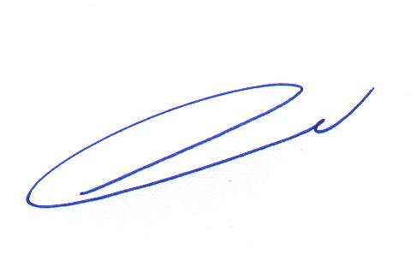
משה מלכה
מהנדס בנין

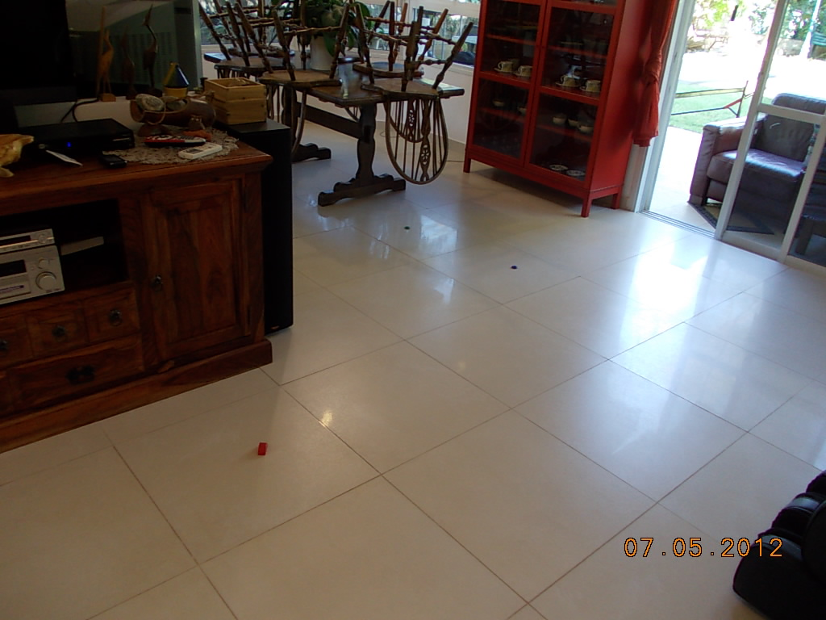
תמונה 1
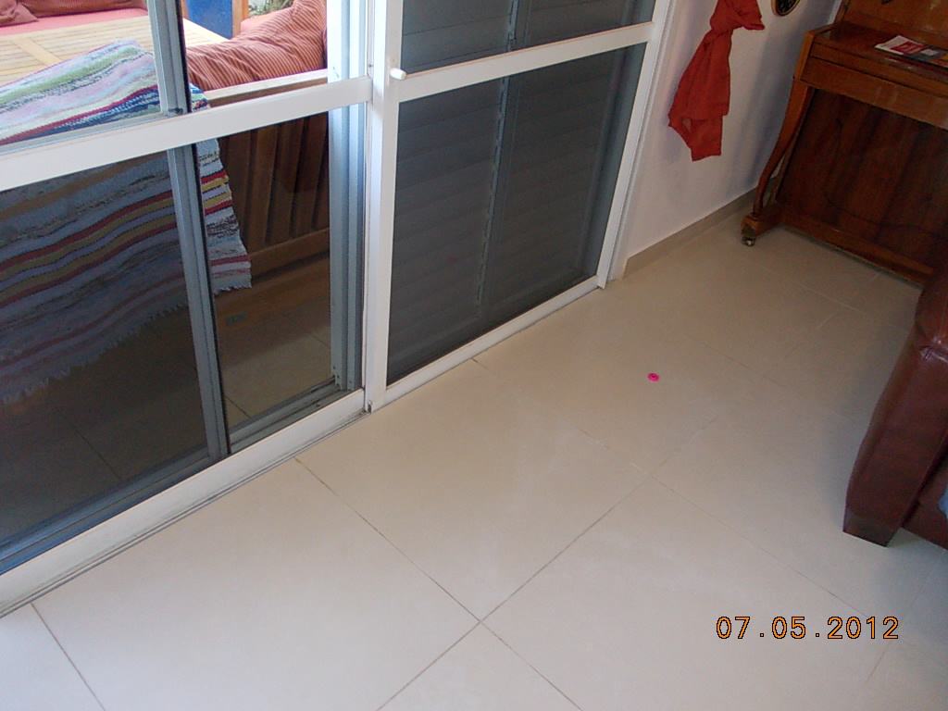
תמונה 2
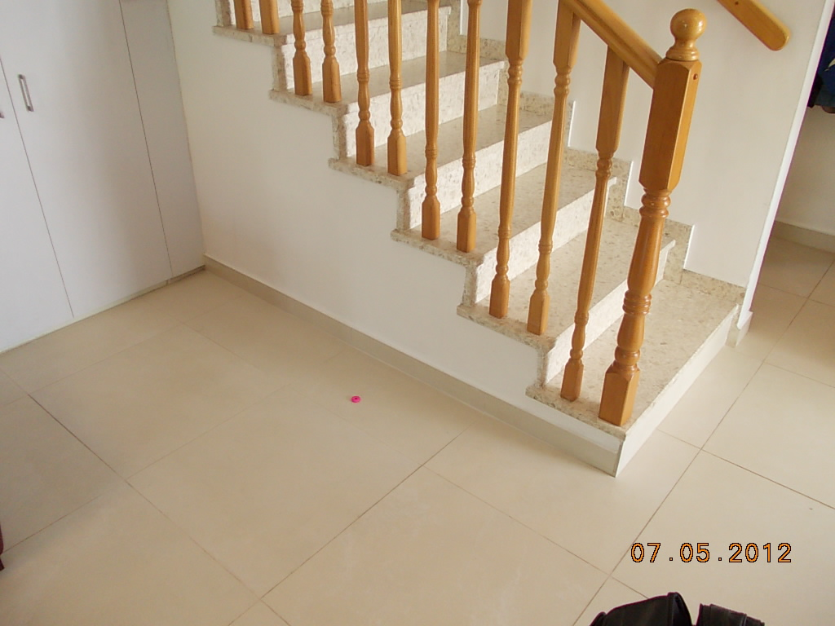
תמונה 3
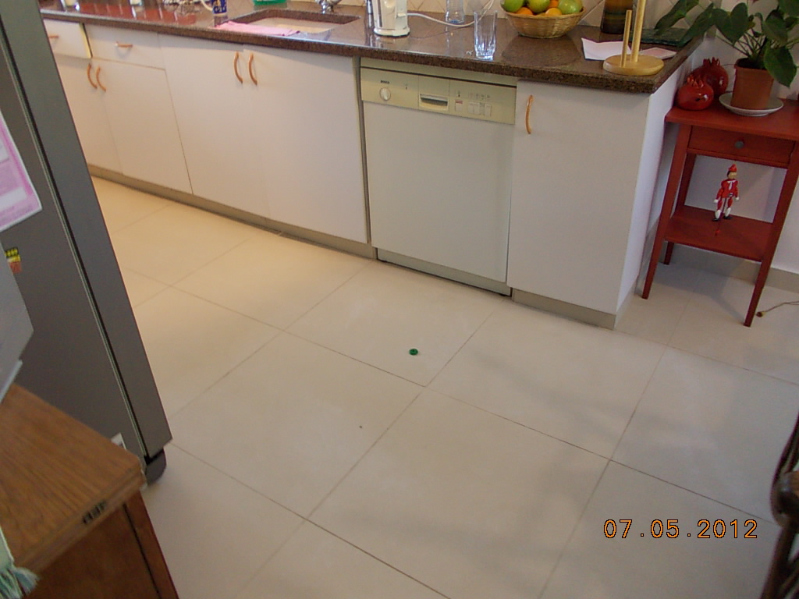
תמונה 4
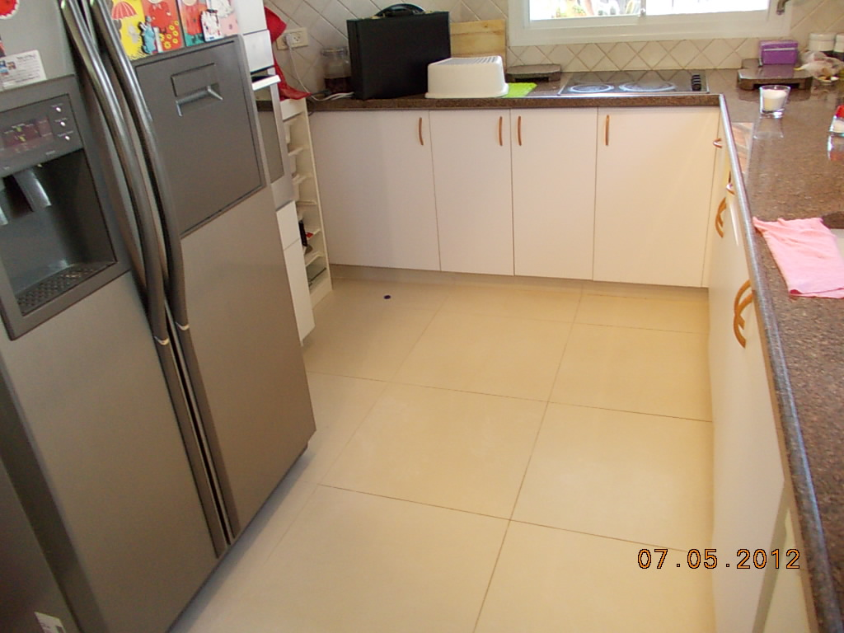
תמונה 5
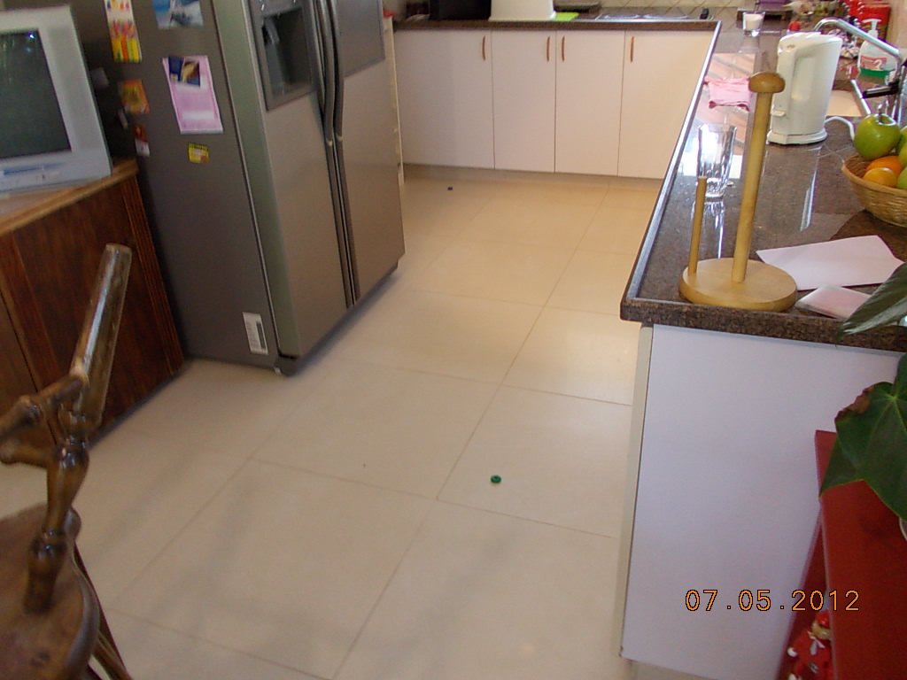
תמונה 6
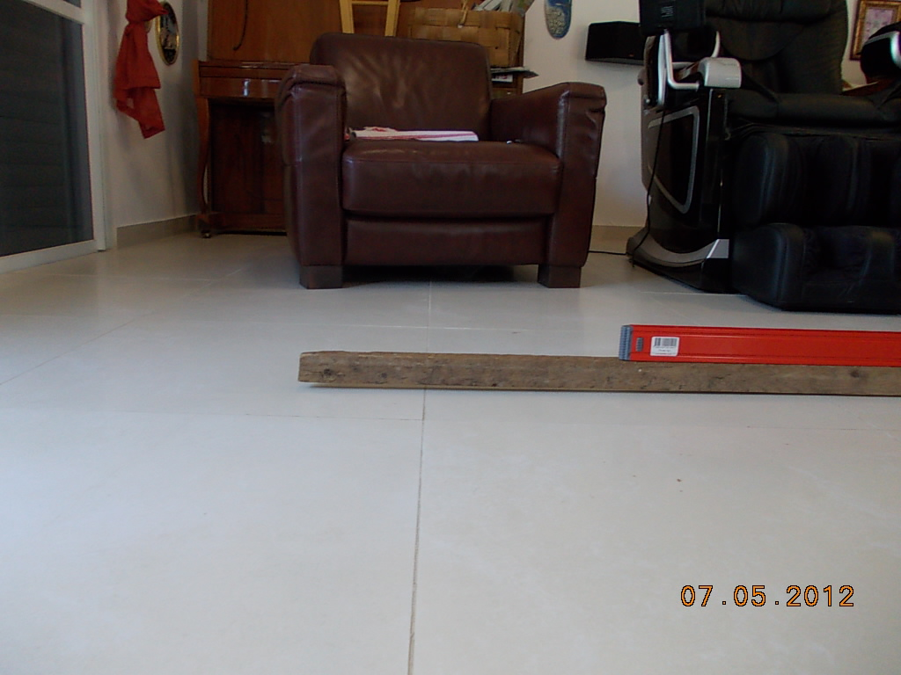
תמונה 7
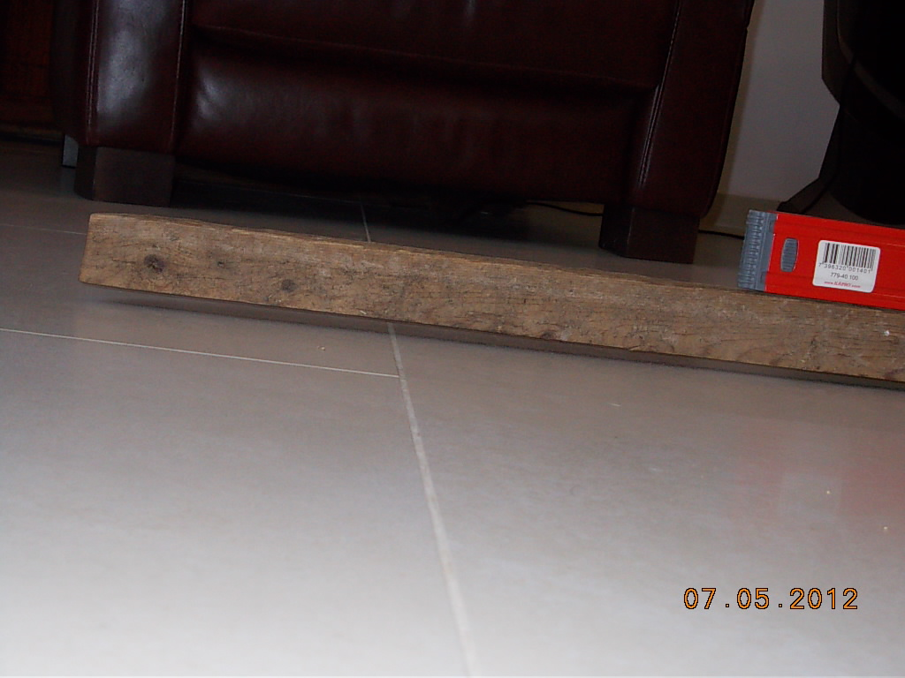
תמונה 8
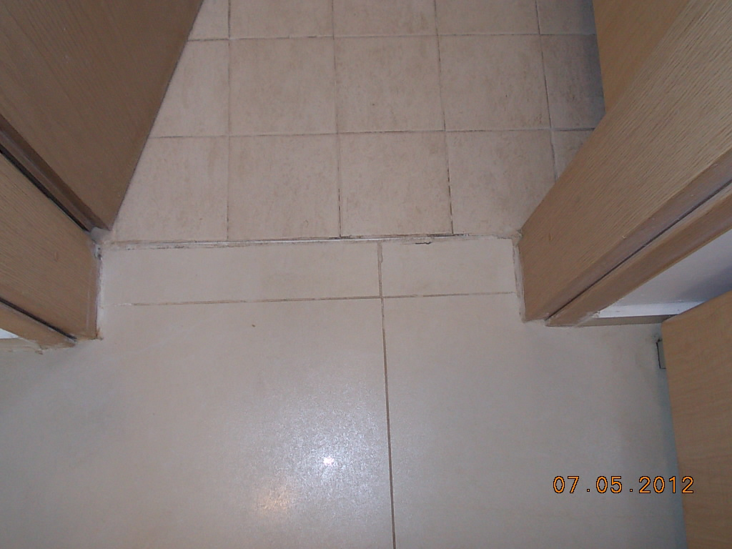
תמונה 9
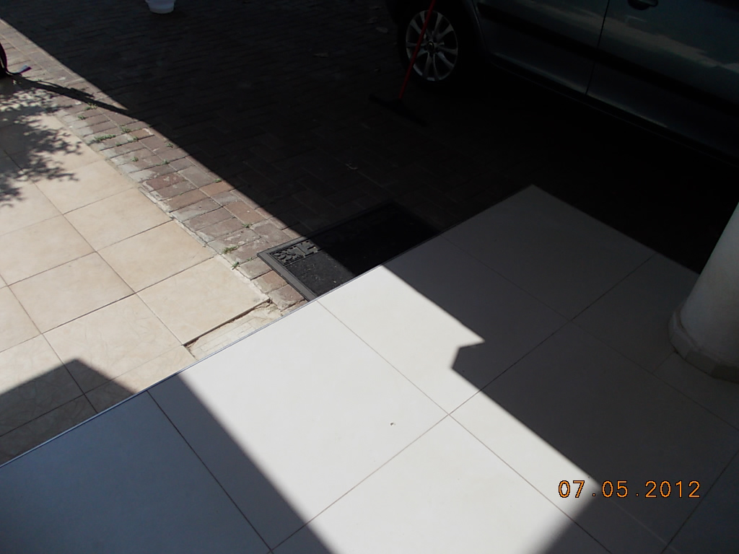
תמונה 10
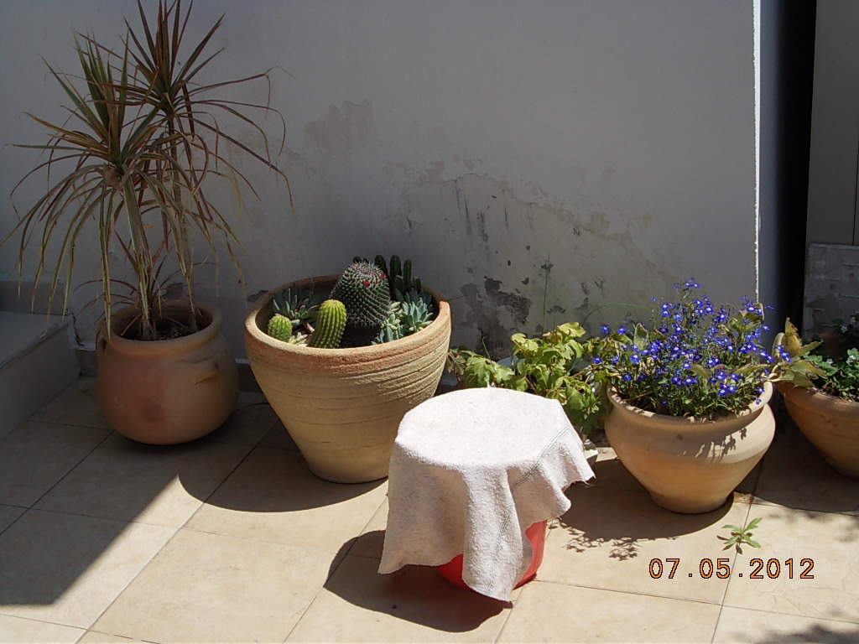
תמונה 11
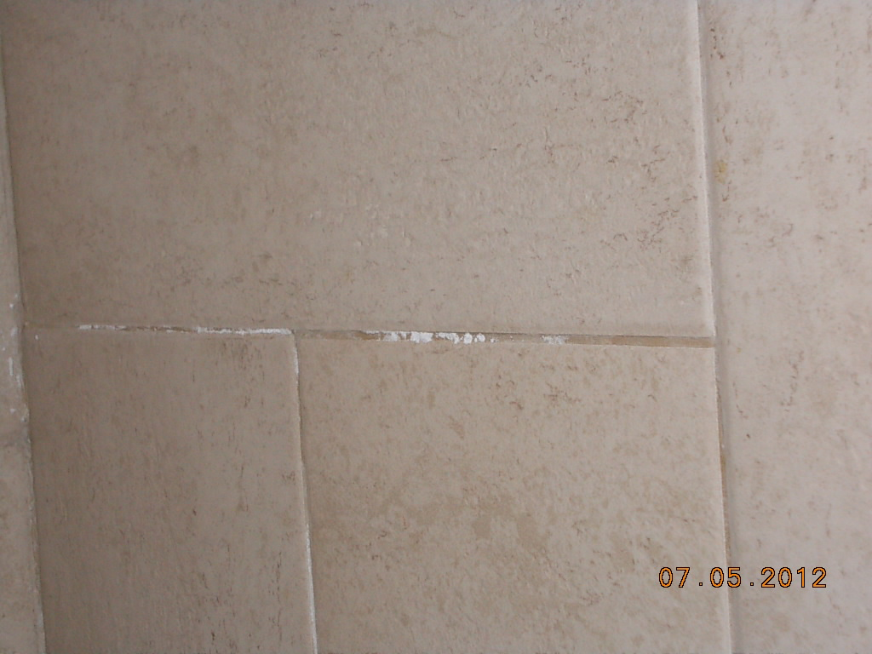
תמונה 12

